ARSBOX

Installation

Um die Applikation ARSBOX zu installieren, muss im Windows Explorer der Ordner ARSBOX und dessen Inhalt auf den iPAQ kopiert werden.
Am iPAQ müssen folgende Dateien vorhanden sein, damit die Applikation korrekt funktioniert:

\ARSBOX\menupics\icon_0.bmp
\ARSBOX\menupics\pic_0.bmp
\ARSBOX\IPs.txt
\ARSBOX\ARSBOX.exe

Konfiguration

Die Konfiguration der Applikation ARSBOX erfolgt über die Konfigurations-Datei "IPs.txt", die sich im selben Verzeichnis, wie die ausführbare Datei ARSBOX.exe befinden muss.
Diese Konfigurations-Datei besteht aus folgenden Einträgen.

MEDIA1 : 192.168.0.101 : 1234
Matrix : 192.168.0.101 : 10046
VR : 192.168.0.102 : 23523
TRACKD : 192.168.0.102 : 9010

MEDIA1: Dieser Eintrag spezifiziert die IP Adresse und den Port auf dem die Applikation PlayVnP auf eingehende Kommandos vom iPAQ wartet. PlayVnP ist dafür zuständig, Bilder und Videos anzuzeigen, sowie PowerPoint Präsentationen zu starten. PlayVnP ist eine Windows Applikation und die angegebene IP Adresse muss die Adresse des Windows PCs sein. Der Port muss identisch sein mit dem Port, der in der Konfigurations-Datei von PlayVnP angegeben wurde.

Matrix: Dieser Eintrag spezifiziert die IP Adresse und den Port auf dem die Applikation MatrixCont auf eingehende Kommandos vom iPAQ wartet. MatrixCont ist dafür zuständig, die VGA Signale vom Windows bzw. vom Linux PC auf die Projektoren zu schalten, je nachdem ob gerade VR Inhalt oder Bilder, Videos bzw. PowerPoint Präsentationen gezeigt werden. MatrixCont ist eine Windows Applikation und die angegebene IP Adresse muss die Adresse des Windows PCs sein. Der Port 10046 ist fix definiert und muss so in der Konfigurations-Datei angegeben werden.

VR: Dieser Eintrag spezifiziert die IP Adresse und den Port auf dem das VR Menü läuft und auf Kommandos vom iPAQ wartet. Das VR Menü ist dafür zuständig VR Applikationen zu starten und zu beenden. Es handelt sich dabei um eine Linux Applikation und die angegebene IP Adresse muss die Adresse des Linux PCs sein. Der Port 23523 ist fix definiert und muss so in der Konfigurations-Datei angegeben werden.

TRACKD: Dieser Eintrag spezifiziert die IP Adresse und den Port auf dem die Applikation läuft, welche die Steuerung der VR Applikationen kontrolliert. Diese Applikation ist dafür zuständig Tasten Kommandos vom iPAQ zu empfangen um durch die VR Applikation navigieren zu können. Es handelt sich dabei um eine Linux Applikation und die angegebene IP Adresse muss die Adresse des Linux PCs sein. Der Port 9010 ist fix definiert und muss so in der Konfigurations-Datei angegeben werden.
Wird dieser Eintrag nicht angegeben, so kann mit dem iPAQ nicht navigiert werden.

Bedienung

Um die Applikation ARSBOX zu starten muss der Dateibrowser geöffnet und die Datei „Mein Gerät\ARSBOX\ARSBOX.exe“ gestartet werden.

Es erscheint ein Übersichts Modus,
Es erscheint der Übersichts Modus. In diesem können Präsentationen mit verschiedenen Medien durchgeführt werden. Es erscheint ein Untermenü der Steuerung in dem man weitere Auswahlmöglichkeiten hat. Zum Hauptmenü gelangen Sie durch schließen diesen Menü mit dem Kreuz rechts oben.

Grundelemente des Menüs:  Zum Beenden der Applikation und somit Rückkehr zum Hauptmenü klicken sie auf das Kreuz (rechts oben). Falls während laufender Applikationen beendet wird, werden diese Anwendungen nicht geschlossen, sondern laufen weiter! (Bei einem neuerlichen starten des Menüs wird neu initialisiert)  Je nach Medientyp erscheint eine Liste der verfügbaren Files. Die zu präsentierende Datei mit Drag&Drop auf den Screen ziehen damit sie gezeigt wird.  Der abstrahierte Screen der ARSBOX. Files, die per Drag&Drop auf diesen Screen gezogen werden, werden auf dem Präsentations-Rechner gestartet.  Die Auswahl des Medientyps erfolgt durch Klicken auf die entsprechende Schaltfläche in der Leiste ganz unten. | 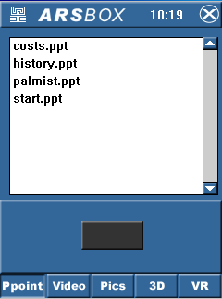  Figure 1: Übersichts-Modus
a) PowerPoint  Durch Klicken auf die Schaltfläche Ppoint erscheint eine Liste der zur Verfügung stehenden PowerPoint-Präsentationen.  Das PowerPoint Kontroll-Menü erscheint automatisch durch die Auswahl und Start einer PowerPoint Präsentation. (Wie oben schon erwähnt – mittels Drag&Drop auf den Screen ziehen) | Figure 2: PowerPoint Präsentationen
Im PowerPoint Kontroll-Menü werden die aktuelle und die jeweils nächste Folie dargestellt.  Mit dem Kreuz wird der PowerPoint Kontroll-Modus beendet und man gelangt zum Übersichts-Modus zurück.  In diesem Bereich wird die gerade am Screen sichtbare Folie gezeigt.  Klickt man auf den Reiter „Next Slide“ erscheint im Bereich darüber die in der Präsentation folgende Folie um in der Präsentation der Überblick zu bewahren und um sich vorbereiten zu können.  Mit diesem Drop Down Menü kann auf ein beliebige Folie innerhalb der Präsentation gesprungen werden indem man auf den kleinen Pfeil drückt und dann die gewünschte Folie auswählt.  Durch klicken auf den Pfeil nach rechts kommen Sie zur nächsten Folie und der Pfeil nach links führt sie zur vorigen Folie.  Durch drücken eines dieser Icons wird die aktuelle PowerPoint-Präsentation entweder auf weiß oder schwarz geschaltet.  PowerPoint kann auch durch die Tasten am IPAQ bedient werden.  Mit dem Navigations-Knopf kann durch die Folien geblättert werden.  Ein Druck nach links bzw. nach oben blättert in der laufenden Präsentation ein Folie zurück. Ein Druck nach rechts bzw. nach unten blättert um eine Folie weiter.
  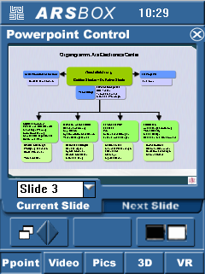
  Figure 3: PowerPoint Kontroll-Menü
  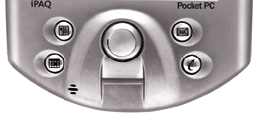

b) Video  Durch Klicken auf die Schaltfläche Video erscheint eine Liste der zur Verfügung stehenden Video-Dateien. Wie schon im Punkt PowerPoint beschrieben wird das gewünschte File auf den Screen gezogen.  Dieses startet automatisch.  Durch Klicken in den Screen wird ein Toggle-Modus aktiv, der die beiden Optionen Play und Pause ermöglicht. (Dies wird durch Pause und Play im Screen visualisiert)  Um ein Video abzubrechen, ziehen Sie mit Drag&Drop das aktive Video aus dem ARSBOX Screen heraus und lassen es außerhalb des Screens „fallen“. | 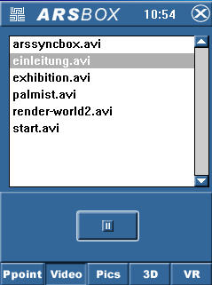
c) Pictures  Durch Klicken auf die Schaltfläche Pics erscheint eine Liste der zur Verfügung stehenden Bild-Dateien.  Wie schon beschrieben, wird das gewünschte File auf den Screen gezogen und dort dargestellt.  Um die Darstellung zu beenden ziehen sie mit Drag&Drop die aktive Anwendung aus dem ARSBOX Screen heraus und lassen sie außerhalb des Screens „fallen“.  d) 3D  In dieser Konfiguration hat der Reiter 3D keine Funktionalität. | 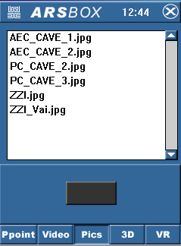

e) VR  Auf den Tabs (unten) werden die einzelnen VR-Applikationen durch kleine Icons repräsentiert. Durch das Klicken der Pfeil-Buttons wird das Blättern zu den restlichen VR-Welten ermöglicht.  Um eine Applikation auszuwählen klicken sie auf den entsprechenden Tab, wonach eine größere Darstellung der Applikation erscheint. Um die Applikation zu starten klicken sie in dieses Bild.  Um die VR-Applikation zu stoppen klicken sie zuerst auf den Tab mit dem ARSBOX Logo, worauf das große ARSBOX Fenster erscheint. Ein weiterer Klick in dieses stoppt die Anwendung.  Das VR Kontroll-Menü kann mit dem einen Klick auf da Kreuz in der rechten oberen Ecke geschlossen werden. | 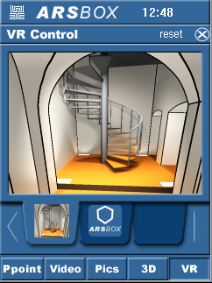
 | 